**图书管理系统设计说明书**

**管理员账号密码：**

**账号：2114683298**

**密码：zwy1314**

**第一章 绪论**

**1.1系统设计背景**

当今时代是飞速发展的信息时代。在各行各业中离不开信息处理，而有信息处理就离不开信息管理系统，这使得信息管理系统被广泛应用于各领域。使用信息管理系统进行信息控制，不仅提高了工作效率，而且大大的提高了其安全性。

尤其对于复杂的信息管理，计算机能够充分发挥它的优越性。计算机进行信息管理与信息管理系统的开发密切相关，系统的开发是系统管理的前提。

信息管理系统开发的目标是建立一个满足用户长期需求的产品。开发的主要过程为：理解用户的需求，然后，把它们转变为有效的数据库设计。把设计转变为实际的数据库，并且这些数据库带有功能完备、高效能的应用。本系统就是为了管理好图书信息而设计的

图书管理包括的图书和用户借阅资料繁多，包含很多的信息数据的管理，现今，有很多的图书管理系统都是初步开始使用，甚至尚未使用计算机进行信息管理。以前对信息管理的主要方式是基于文本、表格等纸介质的手工处理，对于图书借阅情况（如借书天数、超过限定借书时间的天数）的统计和核实等往往采用对借书卡的人工检查进行，对借阅者的借阅权限、以及借阅天数等用人工计算、手抄进行。数据信息处理工作量大，容易出错；由于数据繁多，容易丢失，且不易查找。总的来说，缺乏系统，规范的信息管理手段。

尽管有的图书馆有计算机，但是尚未用于信息管理，没有发挥它的效力，资源闲置比较突出，这就是图书管理系统开发所要解决的问题。基于这此问题，有必要建立一个图书管理系统，使图书管理工作规范化，系统化，程序化，避免图书管理的随意性，提高信息处理的速度和准确性，能够及时、准确、有效的进行查询和修改图书情况等图书管理操作。

**1.2开发软件和环境介绍**

**1.2.1 SQL SERVER 软件介绍**

SQL是英文（Structured Query Language）的缩写，意思为结构化查询语言。SQL语言的主要功能就是同各种数据库建立联系，进行沟通。SQL被作为关系型数据库管理系统的标准语言。SQL语句可以用来执行各种各样的操作，例如更新数据库中的数据，从数据库中提取数据等。目前，绝大多数流行的关系型数据库管理系统，如Oracle, Sybase, Microsoft SQL Server, Access等都采用了SQL语言标准。

SQL语言有以下几个优点：

1． 非过程化语言  
SQL是一个非过程化的语言，因为它一次处理一个记录，对数据提供自动导航。SQL允许用户在高层的数据结构上工作，而不对单个记录进行操作，可操作记录集，所有SQL 语句接受集合作为输入，返回集合作为输出。SQL的集合特性允许一条SQL语句的结果作为另一条SQL语句的输入。

SQL不要求用户指定对数据的存放方法， 这种特性使用户更易集中精力于要得到的结果；所有SQL语句使用查询优化器，它是RDBMS的一部分，由它决定对指定数据存取的最快速度的手段，查询优化器知道存在什么索引，在哪儿使用索引合适，而用户则从不需要知道表是否有索引、有什么类型的索引。

2. 统一的语言

SQL可用于所有用户的DB活动模型，包括系统管理员、数据库管理员、 应用程序员、决策支持系统人员及许多其它类型的终端用户。基本的SQL 命令只需很少时间就能学会，最高级的命令在几天内便可掌握。

3. 所有关系数据库的公共语言

由于所有主要的关系数据库管理系统都支持SQL语言，用户可将使用SQL的技能从一个RDBMS(关系数据库管理系统)转到另一个，所有用SQL编写的程序都是可以移植的。

**1.2.2 Visual Studio环境介绍**

本系统的设计是在Windows 操作系统下，在Visual Studio 2008开发环境下开发成功的。

Visual Studio具有以下特点：

1、面向对象设计不再是单纯的从代码的第一行一直编到最后一行，而是考虑如何创建类和对象，利用类和对象来简化程序设计，并提供代码的封装和可重用性，便于程序的维护与扩展。

2、所谓的对象是一种抽象的名称，用来对应实现世界存在的“东西”。一个窗口、一个按钮、一个菜单都可视为一个对象，而按钮对象、菜单对象、又会出现在窗口对象中，因此按钮对象、菜单对象便是窗口的组件之一。对象内部的数据是不能随意更改的，必须由外部向其传递信息，再由对象按其方法加以处理。用户无需知道其任何细节，操作是封闭的，对象之间能通过函数调用相互通信。

3、类可视为一个产品模具、一个模块。在面向对象设计中，类是对象的原型，是对象的制作器。类的概念是面向对象程序设计最重要的特征。所谓类，是指由数据结构及其相关操作所形成的集合，描述该类任一对象的共同的行为特征，是对一组性质相同的对象的程序描述，概括了对象的共同性质和数据。

4、面向对象设计的核心是类的设计。例如：可以定义一个“成绩查询”类，该类中可以定义查询的姓名、学号、班级等信息，则以此类为原型可以设计出众多的“成绩查询”类的对象实例，这些实体都具有类中所定义的特征。

**第二章 可行性研究**

**2.1 研究分析**

**2.1.1规模和目标**

我们学校的图书馆里面馆藏为十几万册图书，所以图书管理系统需要存储相应的图书信息。另外注册的学生和老师信息管理也是图书管理系统的一项职责，所以还要存储注册学生和老师的个人信息以及借书、还书信息。

本图书管理系统以SQL SERVER 为数据库，完全有能力承受系统正常使用所需要的信息量。

**2.1.2目前正在使用的系统研究**

图书馆目前已经应用了计算机管理，也使用了由学校老师匆忙开发的简单图书管理系统。但是，目前正在使用的系统由于开发时间急迫性，还存在着很多的不足之处，包括以下缺点：

（1）人界交互界面不够人性化，导致了操作起来特别不方便。初次使用者短时间内很难掌握操作方法和熟练应用。

（2）系统编程过于复杂，冗余度都很高。这就导致了系统运行起来十分缓慢，而且经常出现“死机”现象，影响了正常工作。

（3）系统结构化程度很低，模块之间联系过于紧密，即耦合度很高。这就给系统的维护带来了很大的困难。

（4）旧系统的功能过于单一。只能够完成借书和还书的功能，还有诸如图书预约、超期管理等需要完善。

**2.2新图书管理系统的高层逻辑模型**

通过对于久系统的分析，我们认识到了旧系统的严重不足，然后经过进一步的分析，突破了原有系统的束缚并且完善了系统的功能。得到新系统的高层逻辑模型。

**2.2.1图书管理系统数据流图**

1. 基本模型如下图所示：

图书报表

事务

读者

图书管理系统

图书管理员

图2-1 第一层流图

1. 进一步细化图如下：

图书报表

图书信息

借书信息

还书信息

还书信息

借书信息

借书信息

库存清单

借书

读者

接收信息

更新数据库清单

库存清单

产生报表

图书查询

图书信息

图书管理员

图2-2 细化流图

**2.2.2图书管理系统数据字典**

**2.3经济可行性**

**2.3.1 开发软件支出**

PC机6台：开发小组每人自备电脑进行开发，费用4000元*6=24000元

条形码扫描器一个：1200元；

使用支出：图书管理系统投入使用至少需要一名管理员，支出费用为20000元/年。同时每年预计的设备维护费用为5000元/年。

用时：一个月

综上所述，本次图书管理系统开发，从接到任务到分析、策划再到编码实现，最后完成测试验收，共历时一个月，由开发小组包括项目组长在内六人共同完成。总费用支出大约为50200元。

**2.3.2 收益**

软件开发成功、投入使用后，可以供全校两万多师生共同使用。可以为图书馆节省管理员3名，相当于每年可节省开支3*20000元=60000元。

同时，图书管理系统比人工管理更具有更多的好处，借书、还书的效率更高，同时也更有利于图书信息的存储和管理。

经过费用和收益的分析得出，本系统具有经济可行性。

**2.4法律可行性**

本系统从分析、设计再到编程实现，所有过程都是小组独立自主设计，并无抄袭或者盗版等侵权行为，所以具有法律可行性。

**2.5技术可行性**

经过之前的C#课程学习和SQL SERVER数据库课程的学习，加上本学期的软件工程课程学习，小组人员都具备了独立编程和数据库设计的能力，能够较科学的完成开发报告书。经过分析在技术上我们有能力完成这次软件开发，机技术上具有可行性。

**第三章 需求分析**

系统开发的总体任务是实现图书管理系统的系统化，规范化和自动化。在本系统中有二种权限:一种是读者权限,即学生。另一种是管理员权限，即老师。

**3.1 类图——建立对象模型**

1、图书馆了系统了如下数据需求：

(1)管理员信息：包括管理员编号、管理员姓名、对应密码和管理员年龄、性别等。

(2)读者信息：包括读者编号、姓名、读者密码、读者性别、读者年龄、读者专业、读者所属系别。

(3)图书信息：包括图书编号、书名、作者、出版社、图书价格等。

(4)借阅信息：包括所借图书编号、书名，借阅者编号、姓名和借阅时间等。根据这些需要，本系统需要“读者信息表”，“ “图书信息表”，“借阅信息表”。

(4)还书信息：包括所要归还图书编号、书名，还书者编号、姓名和借阅时间、还书时间、是否超期等。根据这些需要，本系统还需要“读者信息表”，“图书信息表”，“借阅信息表”和“还书信息表”等。

(5) 状态信息：包括状态记录编号、图书编号、书名和对应的状态。

2、类图

图3-1 类图

**3.2功能需求**

**3.2.1读者的主要功能**

（1）查询功能：学生登录系统后可以查询本人信息，查询图书信息。

（2）修改功能：学生可以修改自己的信息。

（3）预约功能：学生可以对在馆的图书进行预约。

（4）注销功能：学生可以注销自己的信息。

**3.2.2管理员的主要功能**

（1）管理员管理：管理员可以对自身信息进行管理，包括查询，修改，删除自身信息，还可以添加新的管理员，对系统进行管理。

（2）读者管理：管理员可以对已注册的读者信息进行管理，包括查询，修改，删除和添加读者。

（3）图书管理：管理员可以对图书进行管理，包括查询，修改，删除和添加新的图书信息。

（4）借阅图书：管理员可以给读者借书。

（5）归还图书：管理员可以给读者还书。

**3.2.3状态转换图**

根据结构化分析的准则，在需求分析过程中应该建立起软件系统的行为模型。在这里我用了面向对象分析模型中的状态图，所谓状态转化图（简称为状态图）是通过描绘系统的状态及引起系统状态转换的事件，来表示系统的行为。

在状态图中，初态用实心圆表示，终态用一对同心圆（内圆实心圆）表示，中间状态用圆角矩形表示，两个状态之间用带箭头的连线成为状态转换。

图3-2 状态图

**3.2.4 系统用例图**

一个用例图是可以被行为者感受到的、系统的一个完整的功能。一副用例图包含的模型元素有系统、行为者、用例及用例之间的关系。

用例图中的符号：方框代表洗头膏，椭圆代表用例，线条人代表行为者，它们之间的连线表示关系。图书管理系统用例图如下：

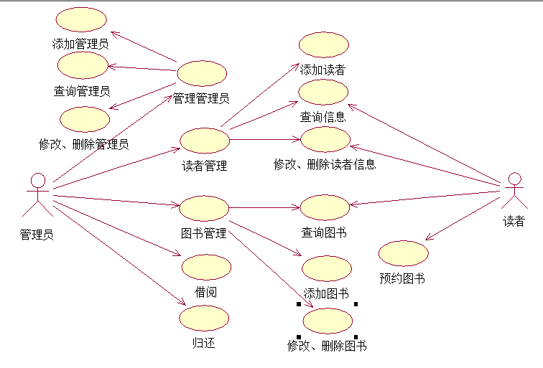

图3-3 用例图

**3.3性能需求**

作为图书管理系统，除了系统所要求的必须具备的基础功能，包括：图书信息管理、图书管理、读者管理外，我们这次设计的系统还增加了其他的一些很新的需求，使系统性能更高。包括：图书预约、超期未归还图书处理等等。本系统采用了密码登录要求，增加了系统的安全性，方便了管理。同时对于信息的添加通过数据库的主外键做了约束，使信息更规范。

**3.4其他需求**

本图书管理系统还有其他的一些需求，如出错处理需求（例如：登录信息不正确，系统会自动提示错误原因是密码错误还是用户为注册）、逆向需求等等，在这里就不再一一述说了。

**第四章 总体设计**

总体设计的基本目的就是回答“概括的说，系统应该如何实现”这个问题，另外还要设计软件的结构，也就是要确定系统中每个程序是由哪些模块组成的，以及这些模块相互间的关系。在总体设计中将系统模块化，并采用逐步求精的方法展开。

**4.1系统流程图**

结束

退出系统

归还图书

借阅图书

图书管理

读者管理

管理员管理

结束

管理员

学生

查询信息

修改信息人

查询图书

预约图书

全部图书

退出系统

成功

开始

登录

否

是

图4-1系统流程图

**4.2 E-R图（数据库概念设计）**

管理员

读者

图书

借阅

预约

管理

归还

图4-2 E-R图

**4.2数据库逻辑设计**

现在需要将上面的数据库概念结构转化为SQL Server 2000 数据库系统所支持的实际数据模型，也就是数据库的逻辑结构。

图书管理系统数据库中各个表格的设计结果如下面的几个表所示。每个表表示在数据库中的一个数据表：

（1）管理员信息表

其中admin_id是主键

表1

（2）读者信息表

其中reader_id是主键

表2

（3）图书信息表

其中book_id是主键

表3

**4.3数据库的实现**

经过前面的需求分析和概念结构设计以后，得到数据库的逻辑结构。就可以在SQL Servr 2005数据库系统中实现该逻辑结构（通过建立约束关系），利用SQL Server 2005数据库系统中SQL查询分析器实现的。

(1）建立数据库

CREATE DATABASE [D_library] ON PRIMARY

( NAME = N'D_library', FILENAME = N'H:\公文包\课程设计\数据库课程设计\数据库\D_library.mdf' , SIZE = 3072KB , MAXSIZE = UNLIMITED, FILEGROWTH = 1024KB )

LOG ON

( NAME = N'D_library_log', FILENAME = N'H:\公文包\课程设计\数据库课程设计\数据库\D_library_log.ldf' , SIZE = 1024KB , MAXSIZE = 2048GB , FILEGROWTH = 10%)

COLLATE Chinese_PRC_CI_AS

(2)建表

建立管理员信息表并添加数据：

CREATE TABLE [dbo].[T_admin](

CONSTRAINT [PK_T_admin] PRIMARY KEY CLUSTERED

([admin_id] ASC

)WITH (PAD_INDEX = OFF, IGNORE_DUP_KEY = OFF) ON [PRIMARY]

) ON [PRIMARY]

表4

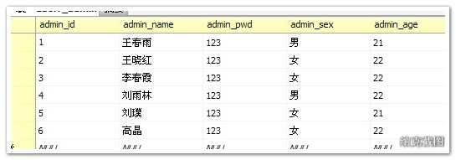

**第五章 详细设计**

**5.1主窗体的建立**

上面的SQL语句在SQL Server 2005中查询分析器执行后，将自动产生需要的所有表。有关数据库结构的所有后台工作已经完成。现在将通过学生管理系统中各个功能模块的实现，来编写数据库系统的客户端程序。

1. 创建空白解决方案

为了在Visual Studio 2008中创建应用程序,应当先创建一个空白解决方案,它包括:

● 通过为环境提供对项目、项目项和解决方案项在磁盘上位置的引用，可将它们组织到解决方案中。（.sln）。

● 记录所有将与解决方案建立关联的选项，以便在每次打开时，它都包含您所做的自定义设置。（.suo）。

2.创建管理员主窗体

单击工具栏的“MainMenu”、“Menustrip”和“Toolstrip”控件，生成一个如下所示的窗体：

图 5-1

3. 创建公用模块

在VS中可以使用类库模板快速创建能够与其他项目共享的可再次使用的类和组件。整个工程项目中的任何地方都可以调用公用类库的类和组件，这样可以极大地提高代码的效率。在项目资源管理器中为项目添加一个类，保存为sqlhelp.cs，软化编写相应代码，这里我就不一一列出了。

**5.2管理员管理模块的创建**

1. 管理员登录

用Visual Studio 2008中的新建项目创建windows窗体应用程序并利用工具栏中“button”、“textbox”和“combox”控件建立起如下窗体

图5-2

在角色一栏中选择管理员，登录需要密码验证，只有在用户名和对应的密码都正确才能登录，在txtbox中分别输入用户名和密码后点击登录按钮就可以登录了。否则，如果密码错误则系统自动弹出对话框提示密码错误；如果用户名不存在则提示“用户名不存在，请注册后再登录”。

1. 管理员管理：管理员查询、修改、添加

登录成功后将进入管理员主界面

图5-3

点击管理员管理按钮将进入管理员管理界面

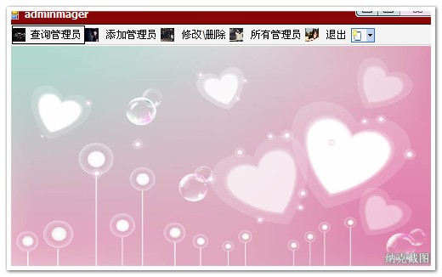

图5-4

* 查询管理员：在combox中选择查询条件（书名或编号），然后再在txtbox中输入内容点击查询按钮则所要查询的内容将以表格的形式显示在下面的datagridview中，如下图所示：

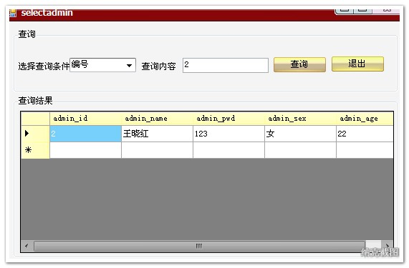

图5-5

* 添加管理员：在txtbox中分别输入新管理员信息，单击保存按钮，如果注册成功则管理员信息将以表格的形式显示在下面的datagridview中，如果信息输入错误则点击清楚按钮重新输入

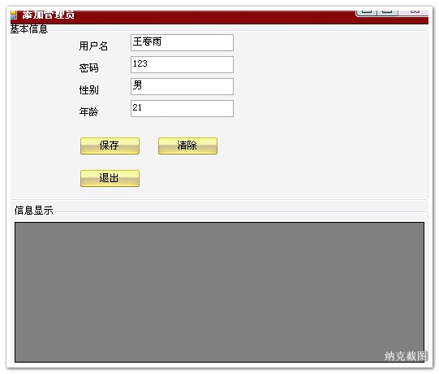

图5-6

* 修改/删除管理员：在查询栏的txtbox中输入要修改的管理员编号单击查询按钮，查询到的信息将显示在下面对应的txtbox中，直接修改后单击修改按钮即可；如果要删除则查询后点击删除按钮

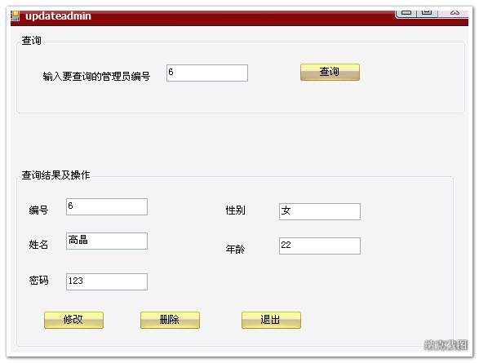

图5-7

**5.3 其他管理员管理模块**

1. 管理员管理读者

读者管理方面功能模块主要实现如下功能：

* 显示所有读者
* 新读者注册
* 修改、删除读者
* 查询读者

（1）显示所有读者：管理员在成功登录系统后，即可对读者进行不同方面的管理。在菜单栏点击出现所有读者按钮,即出现如下所示的窗体:

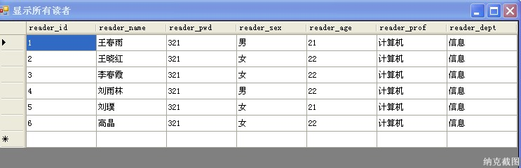

图图5-8 显示所有读者界面

（2）新读者的注册：选择菜单“添加读者”就可以实现新读者的注册，如下图窗体所示：

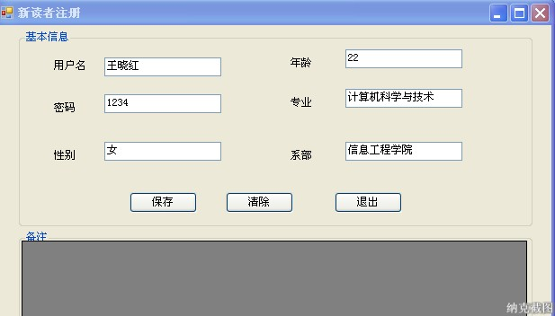

图5-9 添加读者界面

（3）修改、删除读者：管理员可以对读者信息进行修改、删除，实现对读者的后台管理，点击修改、删除按钮，可以出现以下窗体。

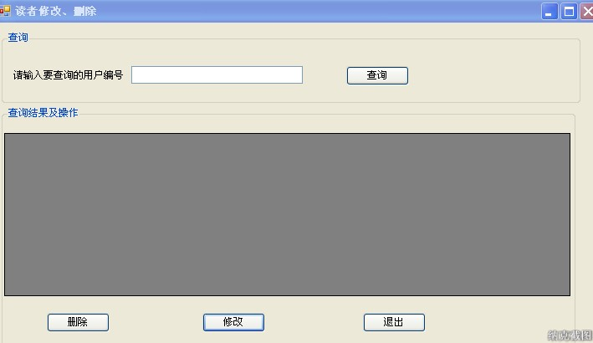

图5-10 修改、删除总界面

修改：

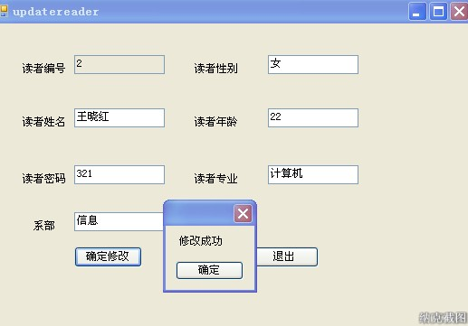

图5-11修改成功界面

（4）查询读者：管理员可以查询已经注册的读者的信息，点击查询读者按钮，会出现下面的窗体。

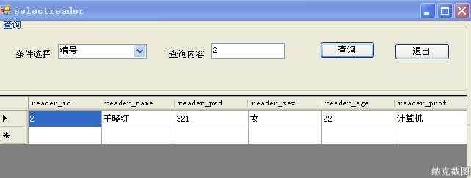

图5-12 查询读者界面

2.图书管理。

下面是图书管理模块的界面：

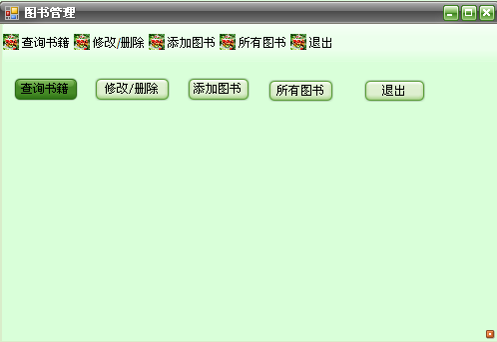

图5-13 图书管理模块图

当管理员登陆系统后，进入图书管理模块，管理员便可以直接查询所有在馆书籍，其界面如图：

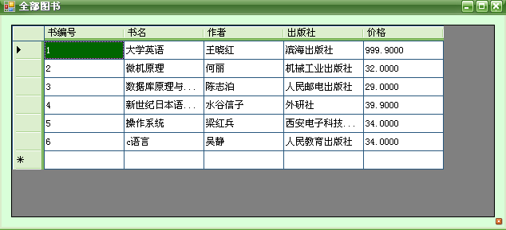

图5-14 全部图书图

当图书有更新时，管理员可以对图书进行修改、删除，以便管理员和读者以后能很方便的找到所需要的书籍，避免查询出错，下面是修改、删除界面，

读者通过图书编号，查询要修改书籍的编号，以找到所要修改的书籍：

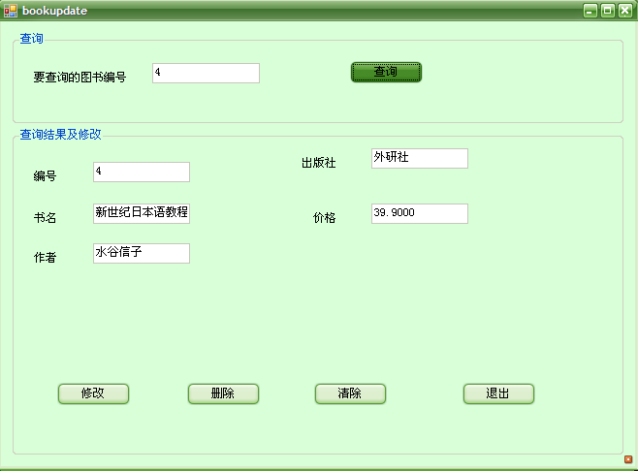

图5-15 修改、删除图书图

添加图书功能，若有新书入库，管理员可以根据新书信息，将新书信息加入到库中，界面如图：

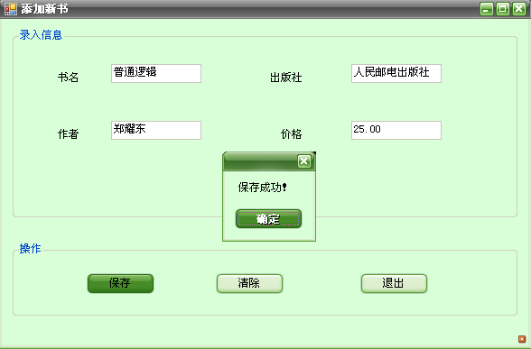

图5-16 添加新书图

1. 借阅图书

借书分为两种，一种是在馆图书借阅，另一种是已经预约的图书的借阅。如果你想要借阅的不图书不在馆则借阅不成功，系统提示。

借书模块实现的主要功能有：

（1）：按编号、书名查询图书。

（2）：借阅在馆图书。

（3）：借阅已预约图书。

管理员在登录成功后，进入图书借阅板块，可以为读者借阅图书，以下为窗体：

图5-17 借书

在窗体上设置多个文本框及下拉文本框，用于条件选择查询条件，录入借书信息，在combox中选择查询条件（书名或编号），然后再在txtbox中输入内容点击查询按钮则所要查询的内容将以表格的形式显示在下面的datagridview中。

1. 归还图书

读者将图书归还给图书馆，如果该读者在当前的还书日期超过了图书应还的日期，那么后台数据库对借书表中的超期天数、罚款钱数都有相应的计算，若是的话，就限制该读者的在图书馆的借阅功能和其它的一些功能；如果当前日期没有超过应还日期，则会提示图书归还成功，如下图所示归还图书界面：

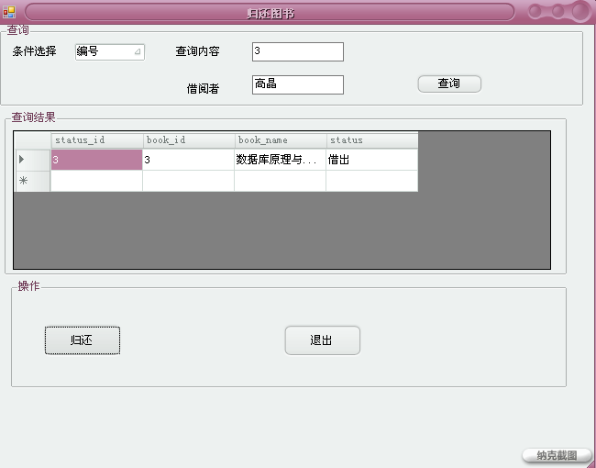

图5-18

**5.5 读者模块**

读者凭姓名和密码登录系统后，即跳转到读者用户主页面（readerlogin），根据用户需求设置四个toolStripLabel控件：

查询图书：点此进入图书查询页面；

预 约：点此进入图书预约页面；

修改信息：点此进入读者信息修改页面；

退 出：点此退出系统；

1.读者主页面如图5-19所示：

图5-19 读者用户主页面

2. 读者信息修改功能

在此页面，读者可以修改个人信息，在输入用户名和密码后，点击“确定”后下方的textbox显示用户信息，读者可以直接修改信息，点击“确认修改”后弹出“修改成功”提示，页面运行后如图5-20所示：

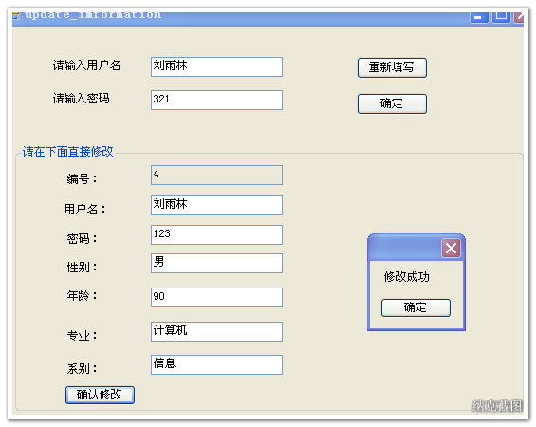

图5-20 读者信息修改页面

3. 读者查询图书功能

读者如需查询图书可进入查询图书界面，设置combox为读者提供“按编号”和“按书名”查找两种方式，在textbox中输入查询内容之后点击“查询”，即在下方的datagridview中显示查询内容，运行如图5-21所示：

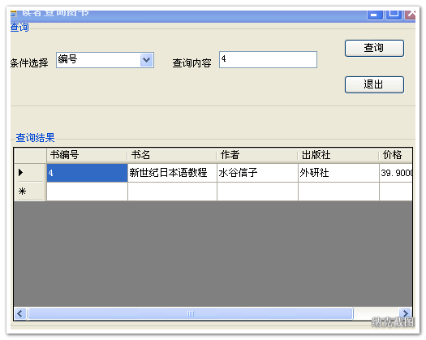

图5-21 读者图书查询界面

4.读者预约图书功能

读者可以进行图书预约是本系统的一大亮点，读者根据自己的需求，查询到需要的书籍，在正式借阅之前可以先进行预约。读者按条件查询图书，填写预约人后，点击“预约”，弹出“预约成功”提示，如图5-22所示：

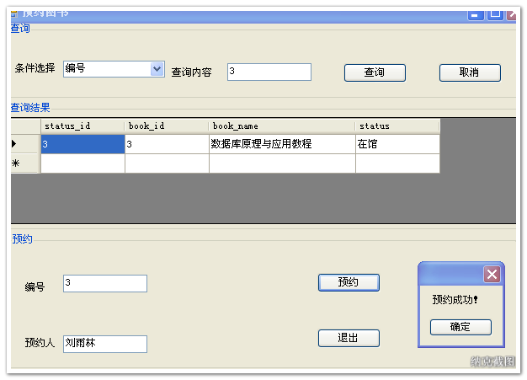

图5-22 读者图书预约界面

**第六章 测试与维护**

**6.1测试**

**6.1.1单元测试**

单元测试是对软件设计的最小单元——模块的测试，主要检查模块的以下几个方面：参数的数目、次序、属性或单位系统与变元是否一致等。

下面我以图书管理系统的添加修改读者信息模块为例子使用黑盒子技术进行单元测试，其他模块测试与其基本相同。

（1）输入

读者编号：000001，姓名：王春雨，读者密码：123456，读者性别：男，读者年龄：22，读者专业：计算机科学与技术，读者所属院系：信息工程学院。

（2）预期输出的结果：读者编号：000001，姓名：王春雨，读者密码：123456，读者性别：男，读者年龄：22，读者专业：计算机科学与技术，读者所属院系：信息工程学院 。

（3）测试结果：正确。

**6.1.2 综合测试**

综合测试是把经过测试的子系统装配成一个完整的系统来测试。下面我将以管理管理员为例使用自顶向下的策略进行综合测试。

1.登录成功后将进入管理员主界面

图6-1

2.点击管理员管理按钮将进入管理员管理界面



图6-2

* 查询管理员：在combox中选择查询条件（书名或编号），然后再在txtbox中输入内容点击查询按钮则所要查询的内容将以表格的形式显示在下面的datagridview中，如下图所示：



图6-3

* 添加管理员：在txtbox中分别输入新管理员信息，单击保存按钮，如果注册成功则管理员信息将以表格的形式显示在下面的datagridview中，如果信息输入错误则点击清楚按钮重新输入



图6-4

* 修改/删除管理员：在查询栏的txtbox中输入要修改的管理员编号单击查询按钮，查询到的信息将显示在下面对应的txtbox中，直接修改后单击修改按钮即可；如果要删除则查询后点击删除按钮



图6-5

3.测试结果：系统能够正常使用。

**6.2维护**

软件的维护种类有很多，主要应用的有三类：

1．改正性维护

在软件交付使用初期，由于某种原因，软件存在一些错误或缺陷。需要由软件开发小组按照课程设计要求对系统进行改正性维护。如增加检查控制，修改程序错误逻辑等。

2．适应性维护

随着学校的迅速发展、可大，图书馆也会相应的扩建。图书馆用的计算机机型和操作系统都相应升级。需要对原应用系统作出一定的调整，以适应新的硬件和软件环境。如数据库更新，计算机升级等。

3．完善性维护

在系统使用几年后，该应用系统可能不适应图书馆业务的发展。学校可能对软件提出了新的需求和性能要求。如增加新的统计报表，完善用户界面，数据库文件需要增加字段等。本系统开发设计力求模块化，可理解，易维护并按软件工程方法对每一阶段尽可能留用详细的文档资料。

**第七章 总结**

经过一段时间辛苦的设计和开发，我和我的小组对图书管理系统基本开发完毕。其功能能够符合应用需求。对于数据的一致性的问题也通过程序进行了有效的解决。通过这次课程设计真切地体会到课程设计的目的并不止于自己单纯任务的完成，而在于巩固已学过的知识和学习新的知识并掌握具体的方法，如何具体使用和具体应用你所学所用的语言，从而获得两种本领：应用一种语言的能力和应用一种开发工具的能力。回首整个开发设计过程，我觉得我学到的东西太多太多了：

一是，我学到了很多书本上学不到的东西。比如以前开发软件的时候，一般做的就是编码工作，实现比较简单的功能。但是这次课程设计设计，作为组长我要负责图书管理系统的整个开发过程，包括系统可行性分析、系统需求分析、系统概要设计、系统详细设计等方面的工作。在每个设计阶段我都能学到一些新知识，对我的动手能力提高很大。在整个课程设计过程中，我基本上完成了图书管理系统各个模块的功能，达到了课程设计的要求。但是该系统还有许多不尽如人意的地方，在今后有待进一步完善善。页面设计也还有进一步改善的地方，我会在今后的学习工作中着重加强这方面的锻炼。

从接到设计课题到具体设计再到完成系统开发，是一个不断地遇到问题与解决问题的过程。其中包括：分析各种需求、完善各种功能、增加必要环节、对各部分及整体进行检测与维护。当然仍存在许多问题不能解决地尽善尽美，还需不断地继续与探索。在结束设计的同时也感到了劳动的艰辛与劳动成果的来之不易,明白了课程设计是给自己提供了一个锻炼、升华、提高、完善的机会。

二是，在这次课程设计中，我们不仅组建团队，完成图书管理系统数据库的物理及逻辑结构的设计，同时也分工完成数据库的建立和各个功能窗体的建立，用户界面设计以及相关功能的实现以及各种模型图的建立。通过这次课程设计，并把所学与实际结合起来，为以后对项目的接手，处理打下基础。更重要的是，在这次课程设计中，我深深体会到了团队精神的重要性，对于我们团队意识的培养有极大的促进作用。我知道在以后的工作中，还会遇到很多类似的情况，此次课程设计为我以后的工作积累了很宝贵的经验。总之，在这次数据库课程设计中，我受益匪浅。

**参考文献**

[1] 麦斯科.《C#设计模式》[M]. 北京：中国电力出版社.2008.7

[2] 刘亚秋.《C#程序设计与应用》[M]. 北京：电子工业出版社.2005.12

[3] 朱冰.《C#语言实用教程》[M]. 北京：中国铁道出版社.2005.1

[4] 尹立宏.《Visual C#.NET应用编程150例》[M]. 北京：电子工业出版社.2001.6

[5] 王华杰，李律松.《精通C#数据库开发》[M]. 北京：清华大学出版社.2006.9

[6] 王晟.《C#数据库开发经典案例解析》[M]. 北京：清华大学出版社.2011.1

[7] 王珊 萨师煊.《数据库系统概论（第四版）》.北京：高等教育出版社.2007.3

[8] 周绪.《SQL Server 2000中文版入门与提高》[M] .北京：清华大学出版社.2008.5

[9] 李存斌.数据库应用技术[M] .北京：中国水利水电出版社.2003.4

[10]姚天昉.《软件系统开发技术》西安:西安电子科技大学出版社.1997.11